**CARACTERIZACIÓN DE INICIATIVAS ESTRATEGIA “AMIGOS DEL RÍO”**

**Secretaría de Paz y Cultura Ciudadana, Cali, Colombia**

**Sandra Ramirez-Calero, B. Sc.**

*Formación y Educación Ciudadana*

*Secretaría de Paz y Cultura Ciudadana*

Alcaldía de Cali, 2018

**Introducción.**

Los ecosistemas son susceptibles a cambios repentinos del ambiente. Las actividades humanas son las principales causantes de las problemáticas ambientales al rededor del mundo. En particular, las fuentes de agua dulce como ríos, lagos y lagunas, han sido afectadas por los humanos ya que estos han suplido sus necesidades entorno a ellos a lo largo de la historia (Palmer et al. 2008). Los sistemas dulceacuícolas están representados en un 0,006 % en todo el mundo (Malmqvist & Rundle 2002), mientras que unas ¾ partes del planeta tierra corresponden a ecosistemas marinos. A pesar de que el ambiente marino ha servido de fuente de alimento y comercio para los humanos, los sistemas de agua dulce han tenido una mayor influencia por su fácil acceso, la fauna asociada a él y porque pueden comunicar ciudades, países y pueblos rápidamente. Por lo tanto, los sistemas dulceacuícolas han sido una pieza clave para el desarrollo de las ciudades y países del mundo.

Debido a la dependencia del hombre por los sistemas de agua dulce, las características naturales de los ríos se han modificado a su beneficio. Por ejemplo, las canalizaciones de los ríos se han utilizado para desviar el curso del agua con el fin de llevarla a las comunidades, también han sido utilizados para potenciar plantas hidroeléctricas que lleven energía a las ciudades, y algunos materiales duros como grava, limo y piedras de origen volcánico, se extraen hoy en día para construcción. Esta alta dependencia del ser humano por los ríos ha provocado un desgaste y un alto nivel de contaminación a las fuentes de agua dulce alrededor del mundo. Como consecuencia, diferentes entidades, publicas y privadas, comunidades locales, entre otros, han realizado numerosos esfuerzos para re establecer el estado de conservación de los ríos, que garantice su sostenibilidad como ecosistema, como fuente de agua dulce, turismo y fuente de vida para la biodiversidad local.

Las instituciones del estado, han mostrado un gran interés por la recuperación de los ríos afectados en las ciudades con grandes poblaciones. Especialmente, aquellas que han sabido reconocer y valorar la importancia del equilibrio justo y respetuoso por el medio ambiente y de los ecosistemas intervenidos por la sociedad. Así mismo, los ríos tienen una carga simbólica para la ciudad y su comunidad, ya que representan identidad para sus habitantes.

Santiago de Cali, Colombia, ciudad capital del departamento del Valle del Cauca, se encuentra ubicada al suroccidente del país entre la cordillera occidental y central de la cadena montañosa de los Andes. Alberga 2.4 millones de habitantes y posee extensos territorios de montaña y valle y una gran cantidad de ecosistemas, albergando una gran biodiversidad. En particular, Cali posee a lo largo de su territorio siete ríos que bañan la zona urbana y la surten de agua potable, los cuales son afectados día a día por las actividades humanas y turísticas de la región. La importancia simbólica, biológica y política de estas fuentes de agua hace que las instituciones públicas y privadas tomen la iniciativa de mejorar el estado de estos cuerpos de agua y de sus riberas. Como consecuencia de esto en Cali, nace la estrategia “Amigos del Río”, que tiene como objetivo aunar esfuerzos pasados, presentes y futuros con el fin de mejorar las condiciones de los ríos de la ciudad mediante acciones de cultura y educación que permitan cambiar la conciencia de la comunidad en torno al cuidado de los ríos y el medio ambiente. Por lo tanto, el objetivo de este trabajo fue llevar a cabo la etapa preliminar de esta estrategia la cual consiste en realizar una caracterización de terreno y de iniciativas, priorizando el Río Pance, ubicado al sur de la ciudad. Con este trabajo se pretende identificar las iniciativas propias de la comunidad de Pance y otras entidades, el manejo del río, la presencia de residuos sólidos y la disposición de la comunidad a participar de futuras iniciativas propias planteadas dentro de “Amigos del Río”.

**Metodología.**

Se programó inicialmente una salida piloto con la que se pretendía caracterizar y obtener datos sobre el terreno de la ribera del río, sobre el cual se llevaría a cabo la encuesta de iniciativas dirigida a la comunidad. Inicialmente, la cuenca del río Pance se dividió en tres, teniendo en cuenta que la cuenca alta principal, que incluye al Parque Nacional Natural Farallones de Cali, no se considerará en el futuro. Por lo tanto, durante el muestreo se consideraron la cuenca media (Pueblo Pance-La Vorágine) y baja (La Vorágine-Comuna 22), y sobre cada una se realizó una subdivisión por tramos de 500 m de longitud para tomar datos (Figura 1).

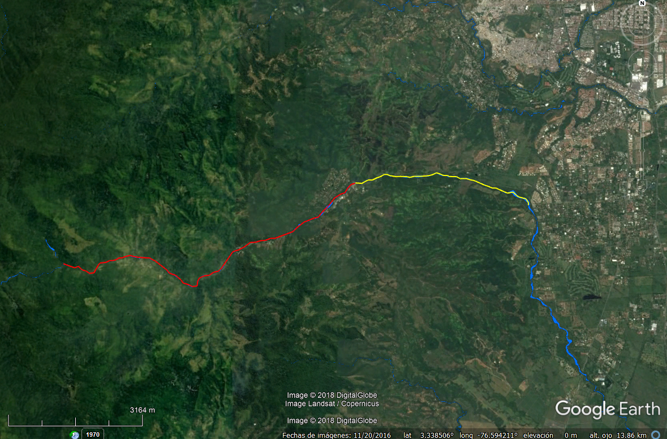

**Cali**



**Cuenca media Río Pance**

**Cuenca baja Río Pance**

PNN. Farallones de Cali

**Corregimiento de Pance**

**Figura 1.** Mapa del corregimiento de Pance. División de la cuenca del río para este estudio: Cuenca media (color rojo), cuenca baja (color amarillo).

Para la salida piloto se utilizó como muestra la cuenca media (Pueblo Pance-La Vorágine), la cual cuenta aproximadamente con 8.5 km de longitud punto a punto, que al ser dividida por segmentos de 500 m, dio un total de 16 tramos (Figura 2). Estos tramos fueron muestreados durante diferentes jornadas horarias, en las cuales se tomaron datos sociodemográficos como predios privados, balnearios, fincas, lotes, etc. Adicionalmente se tomaron datos biológicos y ecológicos alrededor del río y del bosque ripario como especies de fauna y flora, bocatomas, estaciones de monitoreo de agua, residuos sólidos, etc.

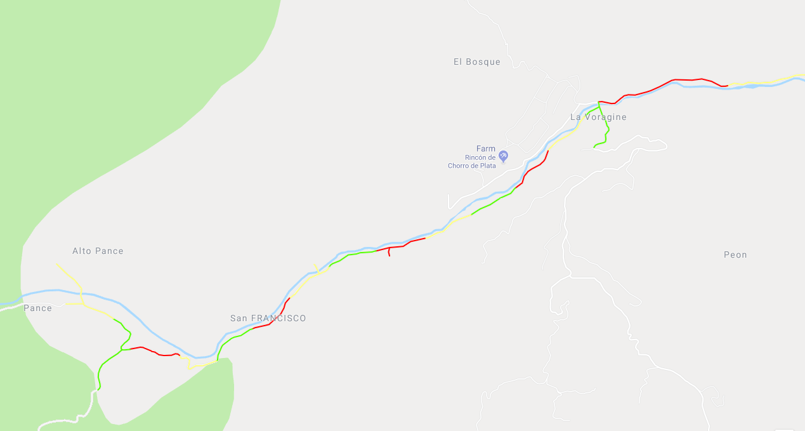

**Tramo 1**

**Tramo 5**

**Tramo 4**

**Tramo 2**

**Tramo 7**

**Tramo 6**

**Tramo 8**

**Tramo 9**

**Tramo 3**

**Tramo 10**

**Tramo 11**

**Tramo 16**

**Tramo 15**

**Tramo 14**

**Tramo 13**

**Tramo 12**

**Figura 2**. Mapa de la cuenca media del río Pance dividida en 16 tramos de 500m.

*Jornadas de muestreo:*

* *Jueves 12 de abr. de 2018, de 8 am a 12 pm:*

Se contó con un grupo de 15 personas para realizar el muestreo. Posteriormente, se dividieron cinco grupos de trabajo de tres personas, y a cada uno se les asignó un tramo alrededor de la zona de la vorágine (Figura 3).

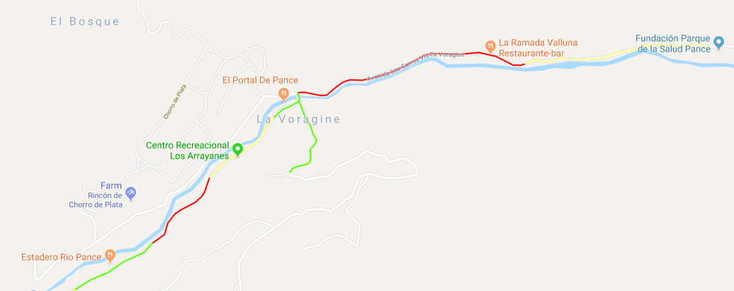

Pance, Santiago de Cali, Valle del Cauca, Colombia

**Tramo 1**

**Tramo 2**

**Tramo 3**

**Tramo 4**

**Tramo 5**

**Figura 3**. Mapa de muestreo durante el día jueves 8:00 a 12:00 pm.

Cada grupo contó con un formulario único para guardar los datos observados en la plataforma Kobo Toolbox (<http://www.kobotoolbox.org/>), que incluyó las fechas de toma de datos, coordenadas del punto de observación y qué se observaba contiguo o asociado al bosque ripario (<https://ee.kobotoolbox.org/x/#Y5QJ>). Durante esta jornada se tomaron datos de cinco tramos en total (Figura 3), cercanos a la vereda de La Vorágine debido a la alta precipitación durante ese día y la falta de personal.

* *Viernes 13 de abr. de 18 de 2 pm a 6 pm:*

Durante esta jornada se contó con un grupo de 19 personas, a las cuales se les asignó registrar observaciones de más de un tramo (Tabla 1), teniendo en cuenta la disponibilidad de acceso al sitio.

**Tabla 1.** División de tramos por grupo de trabajo. Cada grupo contó con 3 a 4 integrantes.

|  |  |
| --- | --- |
| Grupo | Tramo |
| 1 | 1 |
| 2 | 2 y 3 |
| 3 | 4 y 5 |
| 4 | 6 y 7 |
| 5 | 8 y 9 |
| 6 | 10 y 11 |

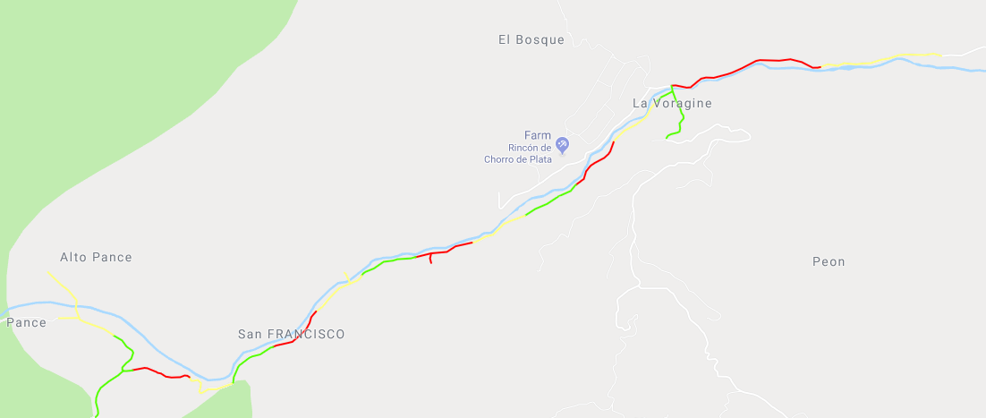

**Tramo 10**

**Tramo 11**

**Tramo 8**

**Tramo 9**

**Tramo 7**

**Tramo 1**

**Tramo 1**

**Tramo 1**

**Tramo 1**

**Tramo 1**

**Tramo 1**

**Tramo 1**

**Tramo 1**



**Tramo 6**

**Tramo 4**

**Tramo 2**

**Tramo 5**

**Tramo 3**

Pance, Santiago de Cali, Valle del Cauca, Colombia

**Figura 4**. Mapa de muestreo durante el día viernes (2:00 pm a 6:00 pm), sábado 7:00 a 12:00 pm) y domingo (12:00 pm a 5:00 pm).

* *Sábado 14 de abr. de 18 de 7 am a 12 pm:*

Durante esta jornada de muestreo se contó con 17 personas, las cuales fueron divididas en seis grupos: tres grupos de dos personas y tres grupos de cuatro personas cada uno (Tabla 2). Durante esta jornada, se hizo uso del medio de transporte particular de los integrantes del grupo para desplazarse a las zonas más alejadas, sobre todo cercanas a Pueblo Pance.

**Tabla 2.** División de tramos por grupo de trabajo. (*) Indica los grupos conformados por parejas, los cuales contaban con transporte particular.

|  |  |
| --- | --- |
| Grupo | Tramo |
| 1, 2 y 3* | 1 al 7 |
| 4 y 5 | 8 al 12 |
| 6 | 13 al 16 |

* *Domingo 15 de abr. de 2018 de 12 pm a 5 pm:*

Durante esta jornada se contó con 13 personas, las cuales fueron divididas en tres grupos: uno de tres personas y dos de cuatro personas. Debido al personal tan corto, tomó más tiempo en abarcar todo el territorio. Por lo tanto, la división de los tramos se realizó así:

**Tabla 3.** División de tramos por grupo de trabajo. (*) Indica los grupos conformados por parejas, los cuales contaban con transporte particular.

|  |  |
| --- | --- |
| Grupo | Tramo |
| 1* | 1 al 7 |
| 2 | 8 al 12 |
| 3 | 13 al 16 |

*Análisis de datos*

El formulario de la herramienta Kobo Toolbox fue utilizado para descargar la matriz de datos en un formato compatible con Microsoft Excel. A partir de este, se depuraron los datos más relevantes para el estudio como la descripción de los lugares, coordenadas, la cantidad de predios privados y sus características (balnearios, fincas, viviendas, tiendas, restaurantes, etc), componentes ecológicos de fauna y flora, residuos sólidos, canecas de basuras, diques y bocatomas. Particularmente, algunos de estos datos poseen registro fotográfico.

**Resultados.**

Durante las jornadas de muestreo, fue evidente la gran cantidad de balnearios privados a lo largo de toda la cuenca media del río Pance, sugiriendo que en este corregimiento las actividades de turismo se encuentran entre las más comunes como actividad económica (Figura 5). Adicionalmente, se registra un gran número de restaurantes, estaderos y tiendas, muchos de ellos con acceso a una playa de río. Durante los días de semana muestreados (jueves y viernes) no se registra una actividad considerable dentro de estos espacios, y cabe resaltar que durante el día sábado, a pesar de que la actividad de entrada y salida de turistas es mayor, no se compara con la actividad que se observó durante el día domingo en la franja de la tarde (12 pm – 5:00 pm).

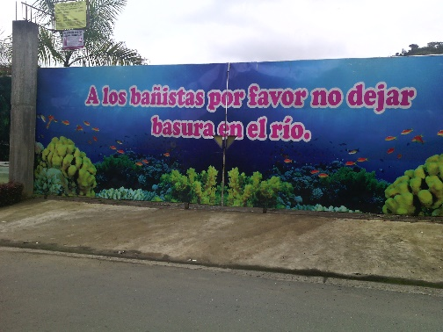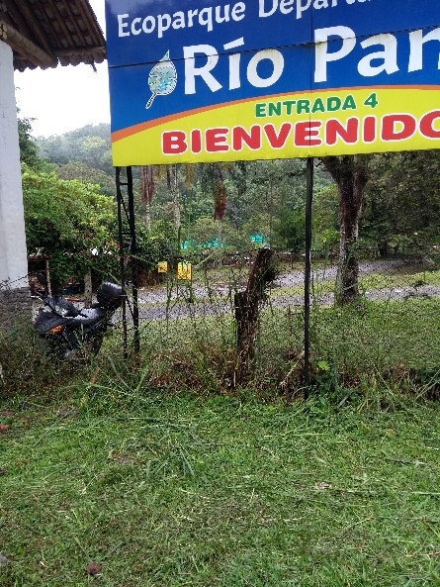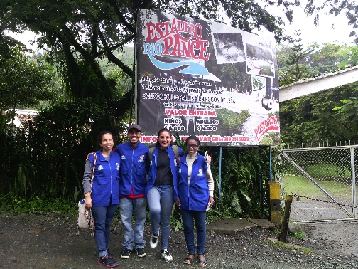

**Figura 5.** Fotos de algunos balnearios y ecoparques del corregimiento de Pance.

Durante las horas de la mañana (jueves y sábado), se registró una mayor presencia de ciclistas, los cuales realizan esta actividad en grupos de entre 5 a 10 personas o en parejas. Cabe resaltar que estas personas son identificadas de manera positiva por la comunidad local, ya que además de utilizar el espacio como lugar de deporte y recreación, realizan actividades de limpieza y cuidado del río (Figura 6). Adicionalmente, a pesar de que durante el día jueves se presentó una gran precipitación en la horas de la mañana, se reportaron especies poco comunes como la nutria de río (*Lontra longicaudis*), lo que sugiere que estas especies acceden a los recursos del río cuando la actividad humana es poca. Por lo tanto, nuestro estudio sugiere que la cuenca media del río Pance, representa un espacio óptimo para la afluencia y mantenimiento de las poblaciones de algunas especies y que esto debe ser tomado en cuenta para futuros esfuerzos de conservación. Otro dato interesante durante este muestreo fue la evidencia de rituales espirituales que se realizan al lado de la cuenca del río y los cuales son más frecuentes durante los días de la semana debido a la ausencia de turistas.

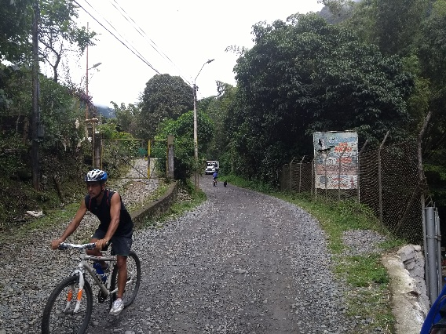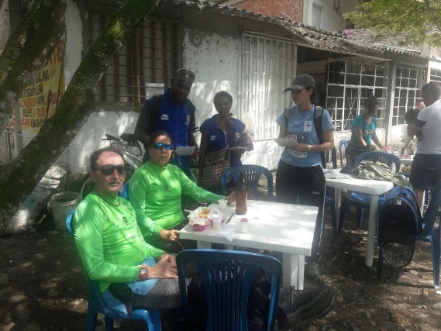

**Figura 6**. Fotos de turistas realizando actividades de ciclomontañismo.

Durante el día domingo son notables las actividades de turismo, ventas y entretenimiento (Figura 7). En general, la afluencia de turistas es alta durante las horas de la tarde y se reportan alrededor de toda la cuenca media del río Pance analizada. Los turistas no solamente hacen uso de los estaderos y balnearios privados como lugar de descanso y recreación, sino que también utilizan los espacios públicos para acceder al río. En particular, el uso más irresponsable que se le da a la ribera del río fue notable en los lugares públicos y sin regulación. Además, a pesar de haber parqueaderos públicos cercanos a la zona de la Vorágine, se utilizan los espacios cercanos al río (carreteras y espacios de ribera despejados) para dejar los vehículos (carros y motocicletas, figura 8). Debido a la gran afluencia de turistas, el domingo fue el único día donde se reportaron ventas ambulantes informales, cerca de los estaderos privados de la Vorágine.

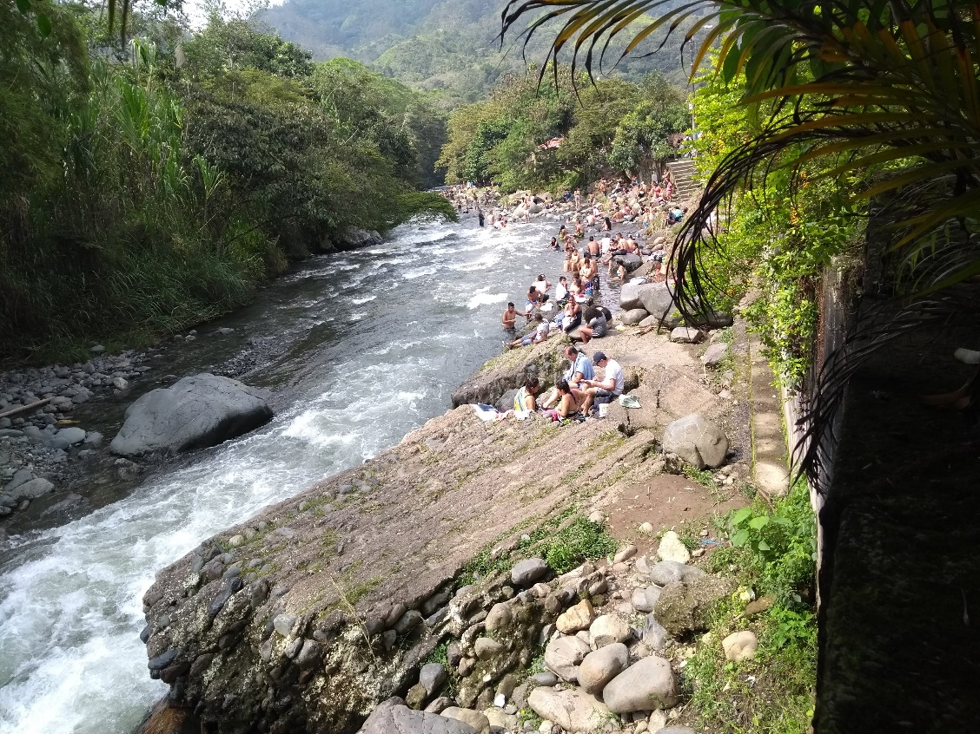

**Figura 7**. Playa de río Pance de acceso público en la vereda de la Vorágine.

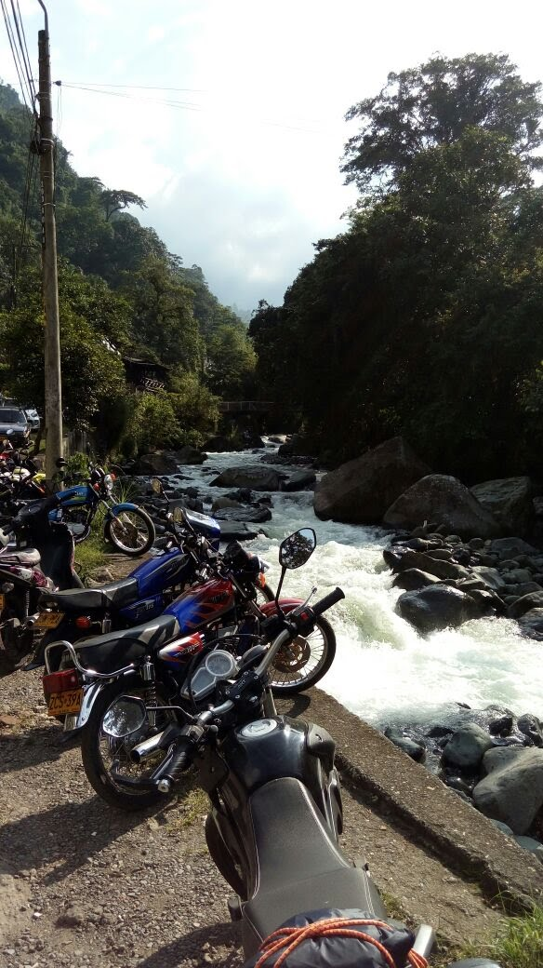

**Figura 8**. Uso de la ribera de río como parqueadero público cerca a la Vorágine, durante los fines de semana (domingo).

Con respecto a la cantidad de residuos sólidos encontramos que en su mayoría son de materiales plásticos, también se encuentran otros tipos de residuos especiales como prendas de vestir e icopor. Sugerimos que estos materiales permanecen en la cuenca del río porque son los que más se utilizan durante las visitas de los turistas los fines de semana y porque el tiempo de degradación es extenso, por lo tanto permanecen en el ambiente (Figura 9). Adicionalmente, la mayor cantidad de ellos se reporta en la zona más baja de la cuenca media (tramos 15 y 16, figura 2), lo que sugiere que la basura proviene de puntos más altos, cercanos a Pueblo Pance, algunos estaderos y puntos públicos y propiamente de la vereda de La Vorágine que cuenta con una mayor población.

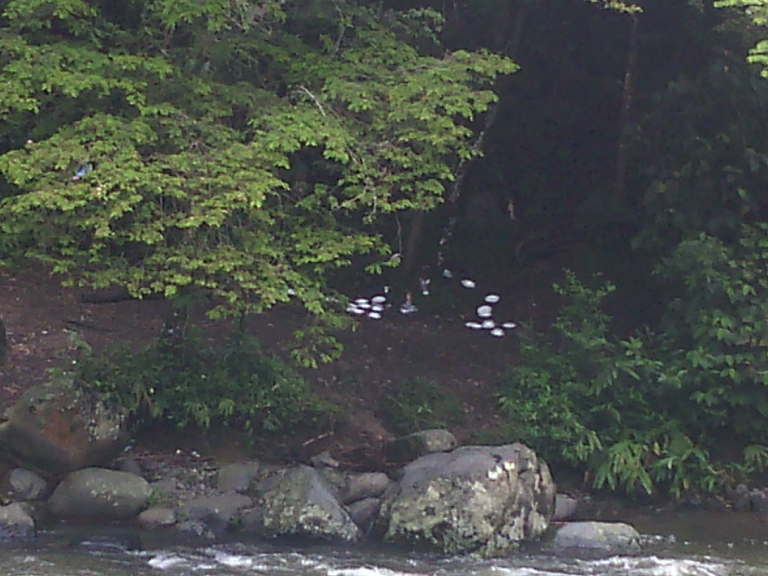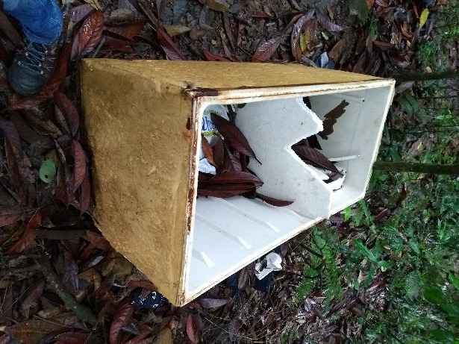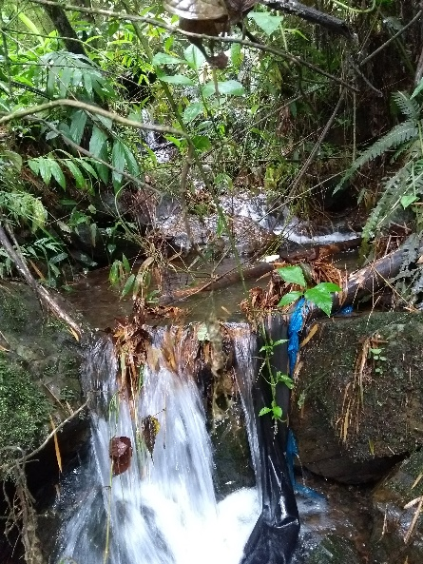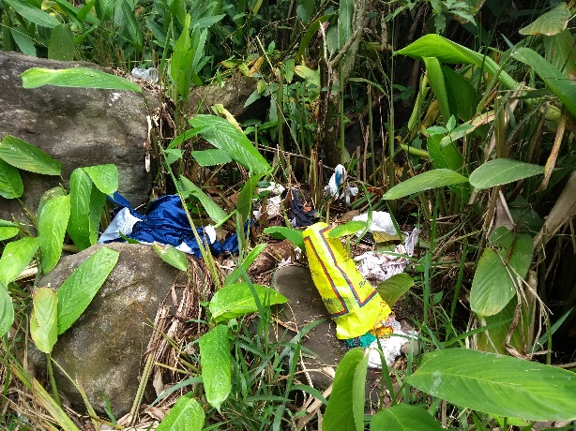

**Figura 9.** Residuos sólidos asociados a la ribera del río durante los días muestreados.

**Conclusiones**

En conclusión, nuestro estudio demuestra diferentes tipos de impacto sobre el río Pance entre días de la semana y fines de semana, siendo mayor durante los fines de semana, especialmente el día domingo. El uso de la ribera del río tanto de los estaderos privados como de los turistas en sitios públicos indica que son necesarias mejores acciones de conservación que concienticen a las personas que visitan esta área (locales y turistas). A pesar de las múltiples iniciativas de concientización y conservación, shuts de basura, letreros ambientales, etc (Figura 10), el impacto sobre el río no disminuye y no reflejan un cambio real en la cultura ciudadana y conciencia de los habitantes de la región. Por lo tanto, es necesario realizar un fuerte trabajo de formación en educación ambiental, jornadas de monitoreo y limpieza durante todo el año sobre el río Pance. También se recomienda hacer un muestreo más exhaustivo de las otras cuencas del Río Pance (alta y baja) las cuales podrían reportar resultados diferentes a la cuenca media analizada en este estudio. Se recomienda tomar datos cuantitativos en torno a lo largo del muestreo para así estimar de manera más concreta el impacto de la contaminación antropogénica sobre el río.

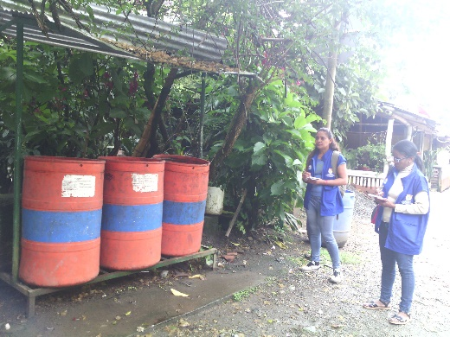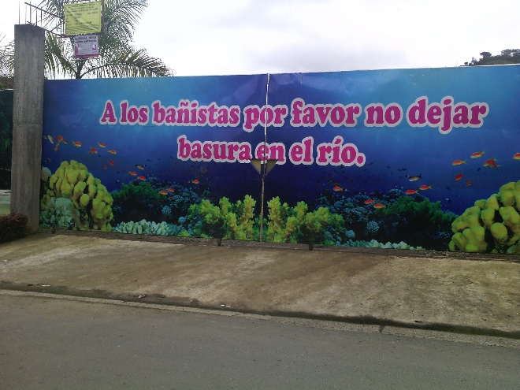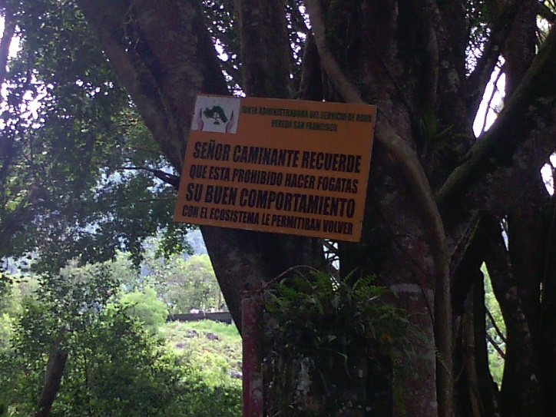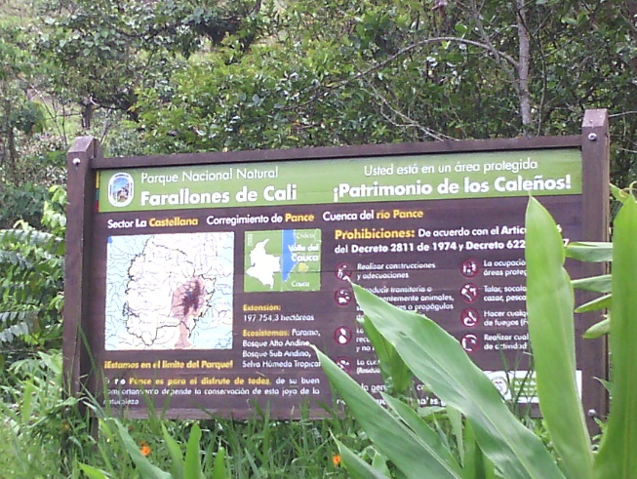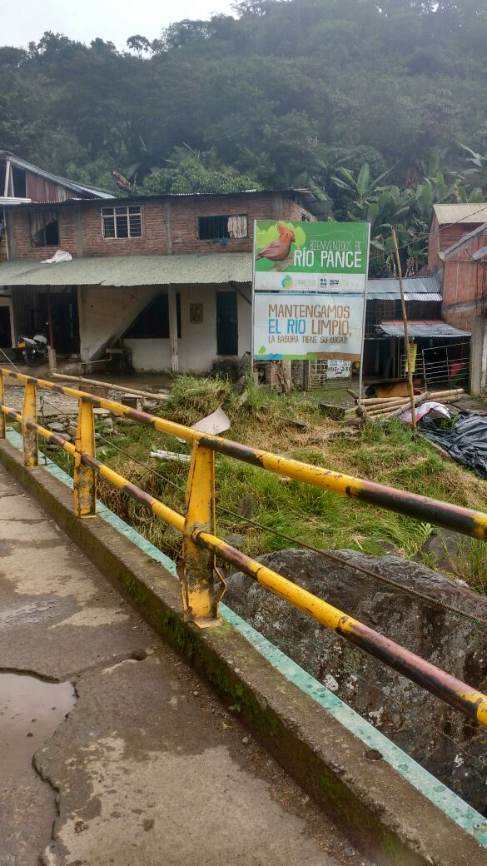

**Figura 10**. Iniciativas de educación ambiental promoviendo el cuidado del ecosistema.

**Agradecimientos**

Agradecemos al observatorio de paz de la Secretaría de Paz y Cultura Ciudadana por su acompañamiento durante la planeación y ejecución de esta caracterización y especialmente por el apoyo de sus observadores de paz (gestores de cultura ciudadana). También agradecemos a Andrés Suarez y a Juan Manuel Torres por la capacitación de la herramienta de toma de datos Kobo Toolbox y a Mauricio Sedano por toda su gestión y disposición como líder del observatorio. Finalmente agradecemos a mis compañeros del grupo de Formación y Educación Ciudadana Pilar Zemanate, Célimo Sinisterra, Jefferson Caicedo, Fernelly Taborda y a Duvan Gualtero por su acompañamiento durante los días de muestreo.

**Bibliografía**

Malmqvist, B. & Rundle, S., 2002. Threats to the running water ecosystems of the world. *Environmental Conservation*, 29(2), pp.134–153.

Palmer, M.A. Liermann, C. A., Nilsson, C., Flörke, M., Alcamo, J., Lake, P. Sam and Bond, N., 2008. Climate change and the world’s river basins: Anticipating management options. *Frontiers in Ecology and the Environment*, 6(2), pp.81–89.